Sistem Manajemen Barang dan Keuangan Uniqlo



Disusun Oleh:

Athiya Nahdiana : A11.2020.13205

Rayhan fais Nabeel Alghifari : A11.2021.13608

Nicholas Abraham H : A11.2022.14811

Aurelia Chiara Suryabangun : A11.2022.14757

**Prosedur Manual Sistem Manajemen Barang dan Keuangan Uniqlo:**

1.Pencatatan Pengeluaran

-Pencatatan dilakukan dengan memasukkan total pengeluaran yang keluar dari Uniqlo itu sendiri yang dilakukan setiap Per-bulannya seperti: (Gaji Karyawan,Pembelian bahan baku/Material,Pembayaran listrik,sewa Gedung, dan lan lain)

-Pengeluaran ini juga termasuk yang dipabrik pembuatannya yang dimana juga ada dana darurat semisal terjadinya kerusakan fasilitas/kebakaran fasilitas

-Pengeluaran juga diitung apabila ingin mempromosikan merk ini ditv,youtube,Instagram,brand ambassador,dan lain lain yang mana juga harus diitung pengeluarannya

2.Pencatatan Pemasukan

-Pencatatan Pemasukan dilakukan dengan memasukan omset yang didapatkan per bulannya

-Pemasukan Sudah dari (Penjualan Baju,Celana,cd Sweater,Jeans,Kaos,flannel,tanktop,bh,cardiga

N dan lain lain)

3.Pencatatan Sisa Stok Barang

-Pencatatan menyesuaikan dengan berapa jumlah barang yang laku pada hari ini tersebut dan barang yang tersisa pada hari itu

-Pencatatan juga dilakukan di Gudang stok barang yang dimana juga barang yang ditoko belum habis maka stok barang di Gudang tidak perlu dimasukan ditoko sesuai Pencatatannya

-Pencatatan Sisa stok akan dianalisis barang mana paling laku agar mengetahui selera konsumen

4.Pengajuan Barang ke Pusat

-Pengajuan pengiriman barang ke pusat yang dikirimkan melalui vendor yang ada di gerai

-Mencatat barang apa saja yang habis/kurang di stok gerai Uniqlo

-Analisis selera konsumen lokal diperhitungkan dalam permintaan barang ke Pusat

5.Pencatatan Dana Darurat

-Dana darurat digunakan jika ada barang yang mendadak rusak,Seperti Ac,Wifi,Lampu,Kursi Duduk, Tirai penutup ruangan,Kaca Dan lain lain

-Pencatatan dana darurat tidak akan dijadikan satu dengan Catatan pengeluaran Perbulan

6.Penerimaan Stok Barang Baru

-Barang yang Stok masuk langsung dijumlahkan dengan sisa barang yang ada

-Barang baru agar disesuaikan dengan strategi display barang yang sudah ada di toko

Pada Sistem Manajemen Barang dan Keuangan Uniqlo memiliki 3 (tiga) pengguna yang saling berinteraksi dalam lingkungan sistem yaitu: Admin Toko Cabang, Admin Gudang Cabang dan Admin Kantor Pusat. Ketiga pengguna tersebut memiliki karakteristik interaksi dengan sistem yang berbeda-beda dan memiliki kebutuhan informasi yang berbeda-beda, sebagai berikut :

a. Skenario Kebutuhan Admin Toko

1) Melakukan Login ke Sistem

2) Mengelola Menu master Admin : Berisi CRUD data admin (nama user dan password semua petugas toko )

3) Mengelola Data Barang :: Berisi CRUD data Barang (kode Barang, jenis Barang, Kategori Barang )

4) Mengelola Data Kategori Barang :: CRUD kategori Barang (jenis dan nama kategori )

5) Laporan data Logistik Barang (Stok Barang )

6) Laporan data Keuangan (Penjualan )

b. Skenario Kebutuhan Admin Gudang Cabang

1) Melakukan Login ke Sistem

2) Mengelola Menu master Admin : Berisi CRUD data admin (nama user dan password semua petugas Gudang Cabang )

3) Mengelola Data Barang :: Berisi CRUD data Barang (kode Barang, jenis Barang, Kategori Barang, )

4) Mengelola Data Kategori Barang :: CRUD kategori Barang (jenis dan nama kategori)

5) Laporan data Barang (Stok Barang)

6) Laporan data Keuangan (Biaya Logistik )

C. Skenario Kebutuhan Admin Kantor Pusat

1) Melakukan Login ke Sistem

2) Mengelola Menu master Admin : Berisi CRUD data admin (nama user dan password semua petugas Kantor Pusat)

3) Mengelola Data Barang :: Berisi CRUD data Barang (kode Barang, jenis Barang, Designer, Kategori Barang)

4) Mengelola Data Kategori Barang :: CRUD kategori Barang (jenis dan nama kategori)

5) Laporan data Logistik Barang (Stok Barang, Biaya Delivery )

6) Laporan data Keuangan (Penjualan, Promosi, Keuntungan,Biaya Operasional )

Contoh Aplikasi CRUD Dari Toko :

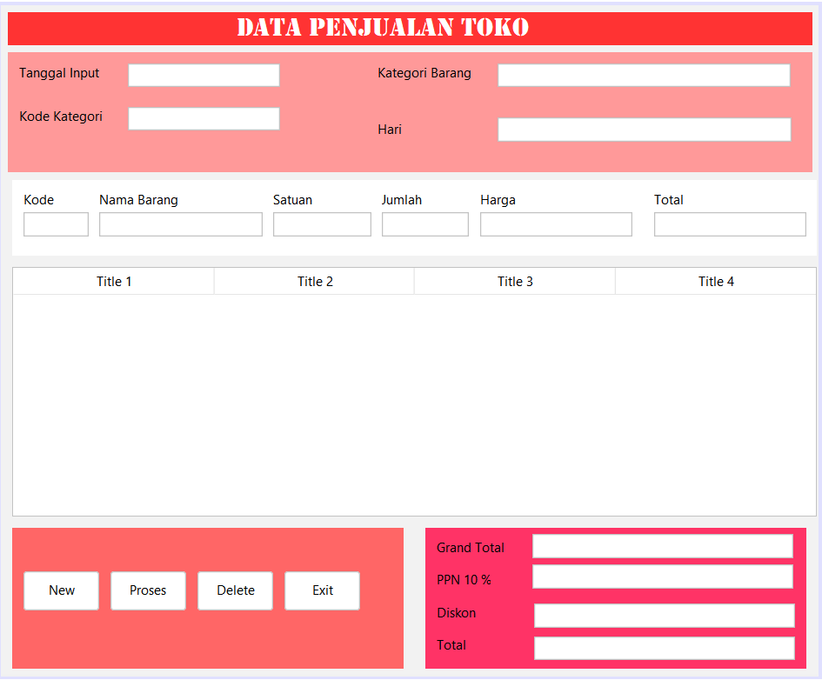

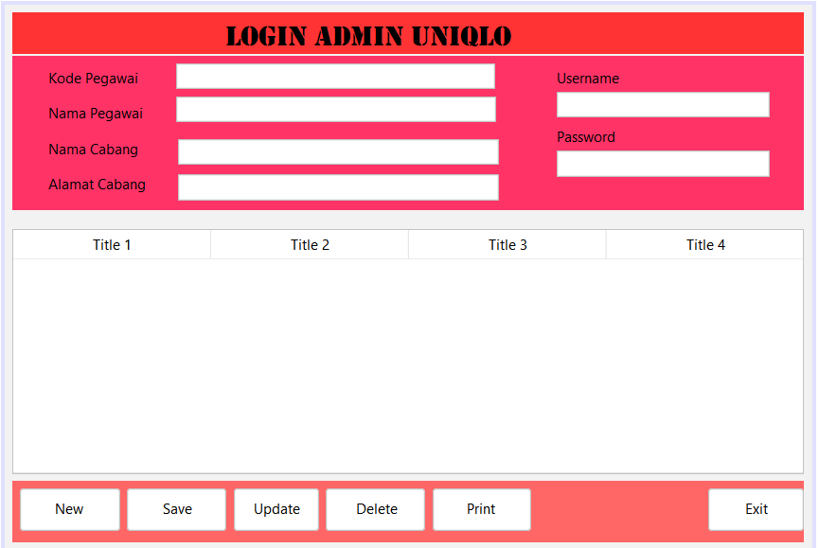

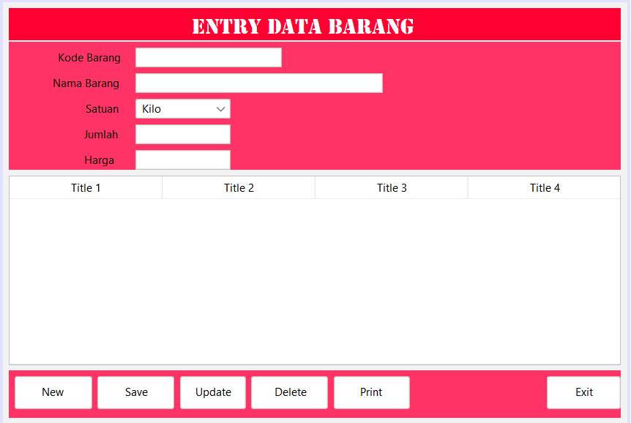

DFD (Data Flow Diagram)

